Budownictwo mieszkaniowe w województwie
podkarpackim w 2022 r.
W województwie podkarpackim w 2022 r., w porównaniu z poprzednim rokiem, wzrosła liczba mieszkań oddanych do użytkowania. Spadła natomiast liczba mieszkań, na których budowę wydano pozwolenia lub dokonano zgłoszenia z projektem budowlanym oraz liczba rozpoczętych budów. Przeciętna powierzchnia użytkowa 1 mieszkania oddanego do użytkowania była mniejsza niż przed rokiem.
13,2%
Wzrost liczby mieszkań oddanych do użytkowania r/r

Nowe budynki mieszkalne oddane do użytkowania
W 2022 r. oddano do użytkowania 7098 nowych budynków mieszkalnych (bez budynków nieprzystosowanych do stałego zamieszkania oraz budynków zbiorowego zamieszkania), tj. o 324 (o 4,8%) więcej niż przed rokiem. Łączna kubatura nowych budynków mieszkalnych w 2022 r. wyniosła 6122,4 tys. m³ i była o 9,4% większa niż przed rokiem, a przeciętna kubatura jednego budynku liczyła 862,5 m³ wobec 826,2 m³ w 2021 r. W miastach oddano do użytkowania 2278 (o 3,6% mniej niż przed rokiem), a na wsi 4820 nowych budynków mieszkalnych (o 9,3% więcej niż przed rokiem). W ogólnej liczbie nowo oddanych budynków mieszkalnych w kraju udział województwa wyniósł 6,3% (w 2021 r. stanowił on 6,2%).
Inwestorzy indywidualni oddali do użytkowania 6262 nowe budynki mieszkalne stałego zamieszkania (88,2% wszystkich budynków mieszkalnych w województwie) o łącznej kubaturze 4563,4 tys. m³. W porównaniu z 2021 r. zarówno liczba oddanych budynków, jak i kubatura zwiększyły się o 5,9%. W miastach ich udział wyniósł 70,1% (w 2021 r. – 68,7%), a na terenach wiejskich — 96,8% (w 2021 r. – 97,2%).
Wszystkie budynki zrealizowane w 2022 r. przez inwestorów indywidualnych to budynki jednorodzinne
Pozostali inwestorzy (poza indywidualnymi) w 2022 r. oddali do użytkowania 836 budynków mieszkalnych o łącznej kubaturze 1558,9 tys. m³. W porównaniu z 2021 r. liczba oddanych budynków była mniejsza o 2,9%, natomiast kubatura wzrosła o 20,9%. Udział budynków oddanych przez tych inwestorów w ogólnej liczbie nowych budynków mieszkalnych oddanych w województwie wyniósł 11,8% (w 2021 r. – 12,7%), a w ogólnej kubaturze – 25,5% (przed rokiem – 23,0%).
Na Podkarpaciu, w 2022 r., podobnie jak w latach poprzednich, dominującą metodą wznoszenia nowych budynków mieszkalnych była technologia tradycyjna udoskonalona(wykorzystana w 99,2% przypadków). Przeciętny czas trwania budowy nowych budynków mieszkalnych w 2022 r. wyniósł 46,0 miesięcy (w 2021 r. – 51,9 miesiąca). Najdłużej wznoszono budynki indywidualne – 53,6 miesiąca, znacznie krócej budynki spółdzielcze – 30,0 miesięcy, przeznaczone na sprzedaż lub wynajem – 23,7 miesiąca, natomiast najkrócej budynki społeczne czynszowe – 15,2 miesiąca.

Budynki mieszkalne rozbudowane

Poza nowymi budynkami mieszkalnymi, przyrost mieszkań uzyskano także w budynkach już istniejących. W wyniku rozbudowy lub adaptacji liczba mieszkań zwiększyła się o 202 lokale (140 z rozbudowy oraz 62 z adaptacji), liczba izb ― o 747 oraz powierzchnia użytkowa mieszkań ― o 16,4 tys. m². W 2021 r. był to wzrost w przypadku liczby mieszkań ― o 111, liczby izb ― o 445, a powierzchni użytkowej mieszkań ― o 11,1 tys. m².

Mieszkania oddane do użytkowania
Udział mieszkań oddanych do użytkowania w 2022 r. na terenie województwa podkarpackiego, w ogólnej liczbie lokali oddanych do użytkowania w kraju, wyniósł 4,7% (w 2021 r. – 4,2%)
W województwie podkarpackim w 2022 r. przekazano do użytkowania 11 215 mieszkań. W porównaniu z 2021 r. liczba mieszkań przekazanych do użytkowania zwiększyła się o 1311 lokali (o 13,2%), w kraju odnotowano wzrost o 1,6%. W miastach zrealizowano 54,6% ogółu mieszkań oddanych do użytkowania, natomiast na wsi ― 45,4% (przed rokiem było to odpowiednio 54,3% i 45,7%).
Wyszczególnienie  a – w liczbach bezwzględnych  b – 2021 = 100 |  | Liczba mieszkań | Liczba izb | Powierzchnia użytkowa mieszkań w m² | Przeciętna  powierzchnia użytkowa 1 mieszkania w m²
Ogółem | a | 11 215 | 49 600 | 1 185 421 | 105,7
 | b | 113,2 | 108,9 | 108,3 | 95,7
miasta | a | 6 122 | 22 124 | 496 571 | 81,1
 | b | 113,9 | 106,9 | 105,2 | 92,4
wieś | a | 5 093 | 27 476 | 688 850 | 135,3
 | b | 112,4 | 110,5 | 110,7 | 98,5

Budownictwo:
indywidualne | a | 6 386 | 35 433 | 897 857 | 140,6
 | b | 106,3 | 106,3 | 106,2 | 99,9
spółdzielcze | a | 141 | 329 | 7 764 | 55,1
 | b | 82,0 | 57,7 | 77,7 | 94,8
przeznaczone na sprzedaż lub wynajem | a | 4 548 | 13 322 | 272 422 | 59,9
przeznaczone na sprzedaż lub wynajem | b | 123,5 | 115,5 | 115,2 | 93,3
komunalne | a | 21 | 44 | 861 | 41,0
 | b | 131,3 | 100,0 | 143,3 | 109,0
społeczne czynszowe | a | 119 | 472 | 6 517 | 54,8
społeczne czynszowe | b | 495,8 | 590,0 | 571,2 | 115,4
Tablica 1. Mieszkania oddane do użytkowania według form budownictwa w 2022 r.

W 2022 r., w przeliczeniu na 1000 ludności, przypadało w województwie podkarpackim 5,4 mieszkania oddanego do użytkowania (w kraju – 6,3). W porównaniu z 2021 r. wskaźnik ten na Podkarpaciu był wyższy o 0,7 punktu, natomiast w kraju wzrósł o 0,1 punktu. W 2022 r. miernik ten w miastach ukształtował się na poziomie 7,1, natomiast na wsi – 4,2 (przed rokiem wynosił odpowiednio 6,2 i 3,7).
Mapa 1. Mieszkania oddane do użytkowania na 1000 ludności według powiatów w 2022 r.
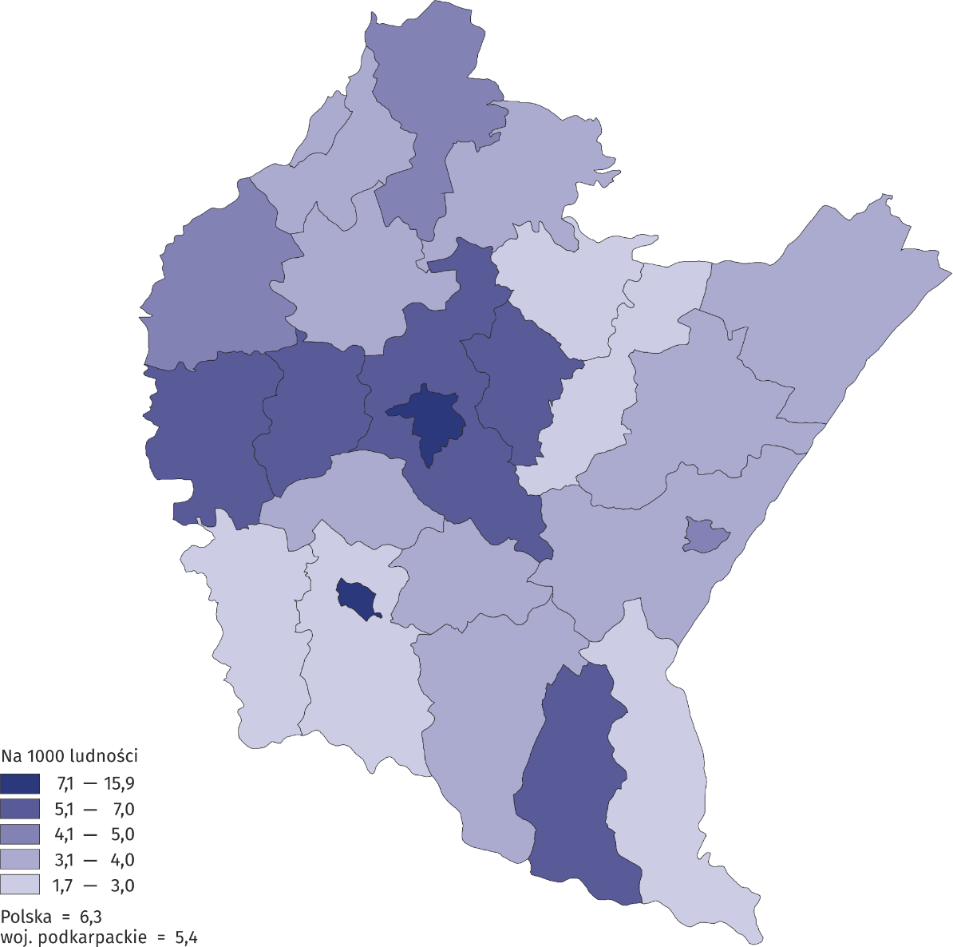
W Rzeszowie oddano do użytkowania 3134 mieszkania. Stanowiły one 27,9% ogółu mieszkań oddanych do użytkowania w województwie podkarpackim

W przekroju terytorialnym najwięcej mieszkań w przeliczeniu na 1000 mieszkańców oddano do użytkowania w Rzeszowie (15,9), następnie w Krośnie (8,3) oraz powiecie rzeszowskim (6,9) i dębickim (6,7). Najmniejszą wartość wskaźnik ten przyjmował dla powiatu jasielskiego (1,7), a następnie leżajskiego i bieszczadzkiego (po 2,6).
W porównaniu z 2021 r. największy wzrost liczby mieszkań oddanych do użytkowania odnotowano w Krośnie (blisko 2,5-krotny wzrost), następnie w powiecie brzozowskim (o 86,2%) oraz kolbuszowskim (o 71,5%). Natomiast spadek odnotowano w czterech powiatach. Największy w jarosławskim (o 25,2%), następnie w Tarnobrzegu (o 21,0%) oraz powiecie jasielskim i dębickim (odpowiednio o 7,4% i o 6,0%). W powiecie sanockim liczba mieszkań oddanych do użytkowania utrzymała się na poziomie z 2021 r.
W odniesieniu do 2021 r. liczba mieszkań oddanych do użytkowania zwiększyła się w budownictwie przeznaczonym na sprzedaż lub wynajem – o 864 (o 23,5%), indywidualnym – o 378 lokali (o 6,3%), społecznym czynszowym – o 95 (prawie 5-krotny wzrost) oraz w budownictwie komunalnym – o 5 (o 31,3%). Mniej mieszkań niż przed rokiem przekazano w budownictwie spółdzielczym – o 31 (o 18,0%). W 2022 r. w województwie podkarpackim, podobnie jak w 2021 r., nie odnotowano efektów w budownictwie zakładowym.
W strukturze mieszkań oddanych do użytkowania w województwie podkarpackim dominowało budownictwo indywidualne (56,9%), a następnie budownictwo przeznaczone na sprzedaż lub wynajem (40,5%). Udział pozostałych form budownictwa był nieznaczny i wynosił łącznie 2,6%, z tego: budownictwa spółdzielczego – 1,3%, społecznego czynszowego – 1,1% oraz komunalnego – 0,2%.
Wykres 1. Struktura mieszkań oddanych do użytkowania według form budownictwa w 2022 r.
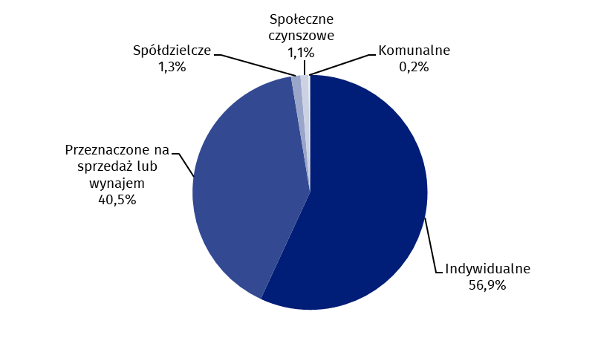Większość mieszkań przekazanych do eksploatacji (11 008) znajdowała się w nowych budynkach mieszkalnych. Mieszkania te stanowiły 98,2% ogółu mieszkań przekazanych do użytkowania. Pozostałą część stanowiły mieszkania uzyskane z rozbudowy już istniejących budynków mieszkalnych (140 mieszkań) oraz mieszkania w budynkach mieszkalnych uzyskanych z przebudowy i adaptacji pomieszczeń niemieszkalnych oraz w nowych budynkach niemieszkalnych (67 mieszkań).
Najwięcej mieszkań oddanych do użytkowania w 2022 r., podobnie jak w latach poprzednich, składało się z 5 lub 6 izb, stanowiąc łącznie 42,5% ogółu nowych mieszkań (przed rokiem – 46,9%). W budynkach indywidualnych udział mieszkań posiadających 5 izb stanowił 36,3%, a mających 6 izb – 33,1%. Natomiast poza budownictwem indywidualnym największy udział miały mieszkania o 3 izbach (38,3%), a następnie mieszkania 2-izbowe (32,0%).
Wyszczególnienie | Ogółem | W budownictwie indywidualnym | Poza budownictwem indywidualnym
Mieszkania | 11 215 | 6 386 | 4 829
o liczbie izb:
1 | 220 | 2 | 218
2 | 1 572 | 27 | 1 545
3 | 1 988 | 137 | 1 851
4 | 1 590 | 713 | 877
5 | 2 555 | 2 320 | 235
6 | 2 212 | 2 114 | 98
7 | 815 | 810 | 5
8 i więcej | 263 | 263 | -
Tablica 2. Mieszkania oddane do użytkowania według liczby izb w 2022 r.
Przeciętna powierzchnia użytkowa jednego mieszkania oddanego do użytkowania na Podkarpaciu wynosiła w 2022 r. 105,7 m² (w kraju – 92,3 m²) i była mniejsza o 4,8 m² niż w 2021 r. (w Polsce zmniejszyła się o 0,6 m²). Mieszkania oddane na wsi były większe przeciętnie o 54,2 m² od mieszkań oddanych w mieście, a ich średnia wielkość wynosiła 135,3 m² (w miastach – 81,1 m²). W budownictwie indywidualnym przeciętna powierzchnia użytkowa wyniosła 140,6 m² (o 0,2 m² mniej niż w 2021 r.), budownictwie z przeznaczeniem na sprzedaż lub wynajem – 59,9 m² (o 4,3 m² mniej), w spółdzielczym – 55,1 m² (o 3,0 m² mniej), a w budownictwie społecznym czynszowym – 54,8 m² (o 7,3 m² więcej). Najmniejsze mieszkania w 2022 r. zostały oddane do użytkowania w budownictwie komunalnym. Ich przeciętna powierzchnia wynosiła 41,0 m² i była o 3,4 m² większa niż w 2021 r.
Wszystkie mieszkania oddane do użytkowania w 2022 r. wyposażone były w wodociąg (87,6% w wodociąg z sieci oraz 12,4% w wodociąg lokalny), kanalizację (w tym kanalizację z sieci – 84,4%), centralne ogrzewanie (w tym centralne ogrzewanie indywidualne – 80,6%). W gaz z sieci wyposażonych było 55,0% mieszkań, a w ciepłą wodę dostarczaną z elektrociepłowni, ciepłowni lub kotłowni osiedlowej – 19,2%.

Mieszkania, na budowę których wydano pozwolenia lub dokonano zgłoszenia z projektem budowlanym
W 2022 r. wydano pozwolenia lub dokonano zgłoszenia z projektem budowlanym na budowę 11 039 mieszkań w nowych budynkach mieszkalnych, tj. o 909 mieszkań mniej niż w 2021 r. Mieszkania te zrealizowane będą w 6005 nowych budynkach mieszkalnych, a ich powierzchnia użytkowa ma wynieść 1152,5 tys. m². Ponadto inwestorzy uzyskali pozwolenia na budowę 94 mieszkań w rozbudowywanych budynkach mieszkalnych i niemieszkalnych, 76 mieszkań w ramach przebudowy (adaptacji) mieszkań i pomieszczeń niemieszkalnych oraz 4 mieszkań w nowych budynkach zbiorowego zamieszkania i nowych budynkach niemieszkalnych. Łącznie w 2022 r. wydano pozwolenia lub dokonano zgłoszenia na budowę 11 213 mieszkań (przed rokiem – 12 260).
Liczba mieszkań, na których budowę wydano pozwolenia lub dokonano zgłoszenia z projektem budowlanym w 2022 r. zmniejszyła się o 7,6% w odniesieniu do roku poprzedniego

Mieszkania, których budowę rozpoczęto
W 2022 r. liczba mieszkań, których budowę rozpoczęto zmniejszyła się w porównaniu z rokiem poprzednim o 300 lokali
W 2022 r. rozpoczęto budowę 10 146 mieszkań, czyli o 2,9% mniej niż w 2021 r. (w kraju odnotowano spadek o 27,8%). Największą liczbę mieszkań, których budowę rozpoczęto w 2022 r. w województwie podkarpackim, zanotowano w budownictwie indywidualnym – 5331, następnie w budownictwie przeznaczonym na sprzedaż lub wynajem – 4649 oraz w budownictwie społecznym czynszowym – 166 mieszkań. W budownictwie spółdzielczym, komunalnym i zakładowym nie rozpoczęto budowy żadnego mieszkania.
Liczba mieszkań, których budowę rozpoczęto w przeliczeniu na 1000 mieszkańców wyniosła w 2022 r. 4,9 (w kraju – 5,3). Przed rokiem było to odpowiednio 5,0 i 7,3.
Mapa 2. Mieszkania, których budowę rozpoczęto według powiatów w 2022 r.
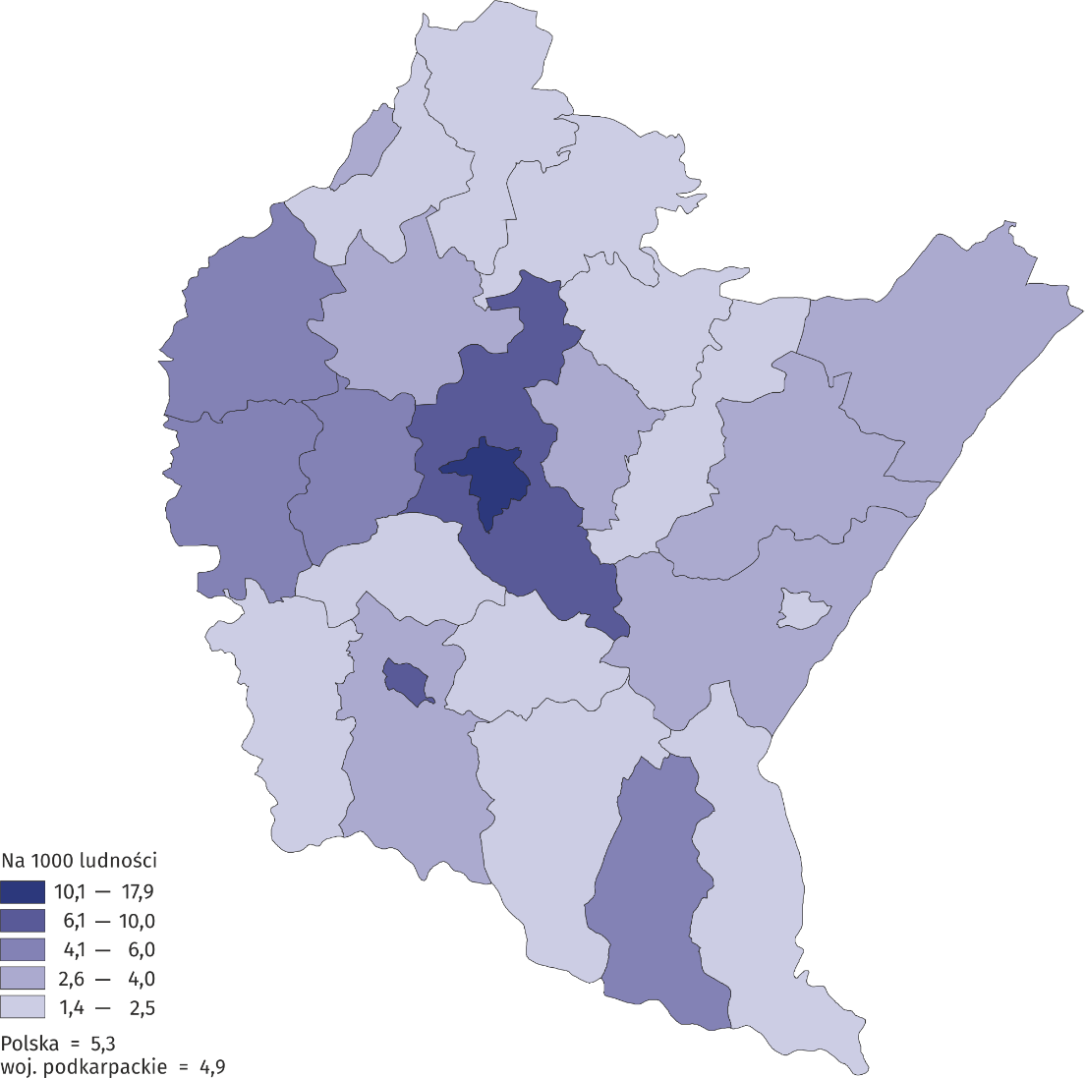
W 2022 r. w Rzeszowie rozpoczęto budowę 3529 nowych mieszkań

Wśród powiatów, w których rozpoczęto największą liczbę budów nowych mieszkań w przeliczeniu na 1000 mieszkańców, zdecydowanym liderem był Rzeszów (17,9). Na kolejnym miejscu znalazło się miasto Krosno (8,9), a następnie powiat rzeszowski (6,9) i leski (5,2). Najmniejszą wartość wskaźnik ten przyjmował dla Przemyśla (1,4), a następnie powiatu bieszczadzkiego i jasielskiego (po 2,0).
W przekroju powiatowym, w porównaniu z 2021 r., jedynie w czterech powiatach odnotowano wzrost liczby rozpoczętych budów. Należały do nich: Krosno (wzrost o 80,5%), Rzeszów (o 30,2%), powiat brzozowski (o 24,3%) oraz mielecki (wzrost o 1,8%). W pozostałych powiatach wystąpił spadek liczby mieszkań, których budowę rozpoczęto, w tym największy w powiecie bieszczadzkim (o 73,4%), następnie w Przemyślu (o 44,2%) i powiecie strzyżowskim (o 42,4%).

Opracowanie merytoryczne:  Urząd Statystyczny w Rzeszowie  Dyrektor Marek Cierpiał-Wolan  Tel.: 17 853 52 10, 17 853 52 19 | Rozpowszechnianie:  Informatorium Statystyczne  Tel.: 17 853 57 55
Podkarpacki Ośrodek Badań Regionalnych  Tel.: 17 853 52 10, 17 853 52 19  e-mail: sekretariatusrze@stat.gov.pl |   rzeszow.stat.gov.pl

@Rzeszow_STAT

@USRzeszow
Powiązane opracowania
Biuletyn Statystyczny Województwa Podkarpackiego
Komunikat o sytuacji społeczno-gospodarczej województwa podkarpackiego
Komunikat o sytuacji społeczno-gospodarczej powiatów województwa podkarpackiego
Biuletyn Statystyczny Rzeszowa
Temat dostępny w bazach danych
Bank Danych Lokalnych

Pojęcia stosowane w statystyce publicznej

W przypadku cytowania danych Urzędu Statystycznego w Rzeszowie prosimy o zamieszczenie informacji: „Źródło danych US Rzeszów”, a w przypadku publikowania obliczeń dokonanych na danych opublikowanych przez US Rzeszów prosimy o zamieszczenie informacji: „Opracowanie własne na podstawie danych US Rzeszów”.

